**SCHEDA ALLENAMENTO**

**(creata da Antonio Camposeo)**

**NOME**:

**COGNOME**:

**OBBIETTIVO**: AUMENTO RESITENZA MUSCOLARE E RESPIRATORIA, MOBILITA’

**STRUTTURA SCHEDA**:

3 GIORNI SUDDIVISI IN

GIORNO 1 : MOBILITA’ + UPPER BODY

GIORNO 2 : MOBILITA’+ LOWER BODY + RESISTENZA

GIORNO 3: MOBILITA’ + FULL BODY CIRCUITO

**MOBILITA’:**

**RISCALDAMENTO**

2 MINUTI DI JUMPING JACK + 3 MINUTI DI SKIP ALTO SUL POSTO

**ESERCIZI MOBILITA’**

20 SECONDI A GAMBA PER 2 VOLTE RECUPERO 30’’

30 SECONDI PER 3 VOLTE RECUPERO DI 30’’

20 SECONDI PER 2 VOLTE RECUPERO 30’’

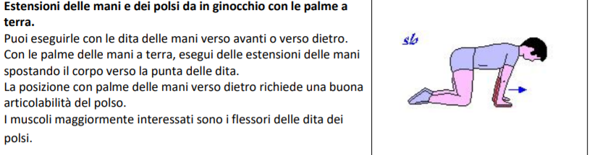

20 SECONDI A GAMBA PER 2 VOLTE RECUPERO 30’’

30 SECONDI PER 3 VOLTE RECUPERO DI 30’’

20 SECONDI PER LATO PER 2 VOLTE RECUPERO 30’’

**ALLENAMENTO**

**GIORNO 1 – MOBILITA +UPPER BODY**

ESEGUIRE UN TEST SUI PUSH UP E SEGNARLO AD OGNI SEDUTA

* TEST PUSH UP 1 SERIE PER MAX
* PUSH UP CON RIALZO SOTTO LE MANI DI CIRCA 40CM 3 X 10-8 RECUPERO 70’’
* PUSH UP CON PIEDI SULLA SEDIA 3 X 8 RECUPERO 90’’
* ISOMETRIA PUSH UP , ESEGUIRE UN PUSH UP E RESTA IN CONTRAZIONE SENZA MUOVERTI PER 20 SEC (AD OGNI SEDUTA DI ALLENAMENTO CERCA DI AUMENTARE IL TEMPO )
* PUSH UP CON RIALZO GINOCCHIA APPOGGIATE 2 X 15 REC 40’’
* TRAZIONI AL TAVOLO GAMBE SU RIALZO 3 X 8 70’’
* TRAZIONE ISOMETRICA PER 20 SEC
* TRAZIONI AL TAVOLO GAMBE A TERRA 5 X 10 70 ’’
* SIT UP 3 X 20/25
* PLANK 2 X 1 MINUTO

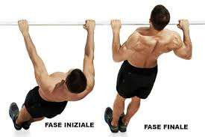 **TRAZIONI AL TAVOLO 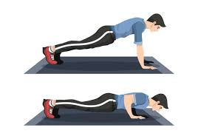PUSH UP**

**GIORNO 2 – MOBILITA’+ LOWER**

* AFFONDI CAMMINANDO 3 X 15 REC 60’’
* AFFONDI LATERALI PER GAMBA 2 X 20 REC 60’’
* AFFONDI BULGARI PER GAMBA 3 X 10-12 REC 50’’
* SQUAT ISOMETRICO SCHIENA AL MURO 3 MINUTI, RESISTI - PER PIU SECONDI POSSIBILI SE NON CE LA FAI ASPETTA 20 SEC E RINCOMINCIA, L’IMPORTANTE E COMPLETARE I 3 MINUTI
* SQUAT COMPLETO A CORPO LIBERO PER 3 MINUTI
* CIRCUITO ADDOMINALI PER 4 VOLTE RECUPERO 70’’

CRUCH 20 REPS

CLIMBER 20 SEC

V SIT 20 SEC

(ESEGUIRE ESERCIZIO IN SUCCESSIONE SENZA FERMARSI)

**AFFONDI**

**AFFONDI BULGARI**

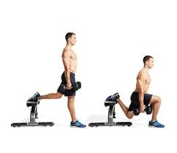

**AFFONDI BULGARI**

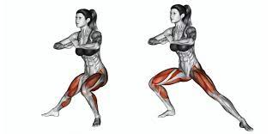

**GIORNO 3**

**MOBILITA’ + CIRCUITO CINDY**

MAX GIRI IN 25 MINUTI

* 5 TRAZIONI AL TAVOLO
* 10 PUSH UP
* 15 AFFONDI PER GAMBA
* 20 SEC DI PLANK

**OGNI ESERCIZIO DEVI ESEGUIRLO SENZA PAUSA UNO DOPO L’ALTRO. AD OGNI GIRO PRENDI UNA PAUSA DI 90’’**